
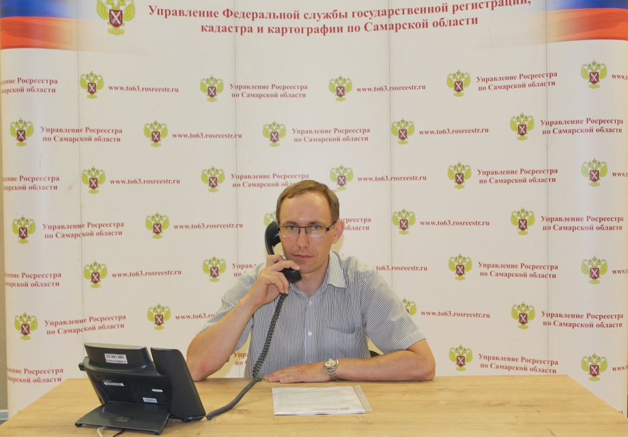

Недвижимость людей пожилого возраста: как зарегистрировать и как защитить
Пенсионеры сегодня – это активные участники оборота недвижимости, а их обращения в Росреестр чаще всего о том, действительны ли их документы на недвижимость, стоит ли устанавливать границы земельного участка, как можно зарегистрировать право по дачной амнистии и как обезопасить себя от мошенников в сфере недвижимости. Заместитель начальника отдела правового обеспечения Управления Росреестра Константин Минин дал исчерпывающие ответы на эти вопросы.
Все ранее выданные свидетельства признаются юридически действительными и не требуют замены, подчеркивает эксперт. При этом владелец недвижимости может обратиться в Росреестр, чтобы внести информацию о своих правах в Единый государственный реестр недвижимости (ЕГРН). Это позволит третьим лицам знать, что у конкретной недвижимости уже есть собственник.
- Когда информация о праве будет внесена в ЕГРН, на руки заявитель получит выписку из ЕГРН. С 2016 года свидетельства о регистрации не выдаются. Сегодня единственный документ, подтверждающий право собственности – это выписка из Единого государственного реестра недвижимости, - говорит Константин Минин.
Кстати, если заказать выписку из ЕГРН на ранее учтенный земельный участок, то в ней будет написано: «границы являются декларированными и подлежат уточнению при проведении межевания». Это означает, что границы участка не установлены и не внесены в ЕГРН. Хорошо, если в будущем соседи мирно узаконят границу между своими земельными участками, но на практике бывают и другие ситуации. Поэтому Константин Минин рекомендует обезопасить себя от споров с соседями и от вопросов органов власти и установить границы своего земельного участка.
Если же земельный участок не зарегистрирован, его можно оформить в порядке дачной амнистии, представив минимальный комплект документов. Так, участок, расположенный на землях для личного подсобного хозяйства, можно узаконить на основании выписки из похозяйственной книги, а участок, который находится на землях для садоводства или для индивидуального жилищного строительства – на основании ранее выданного свидетельства. При этом старые документы должны соответствовать порядку, действовавшему на момент их выдачи: в них обязательно должна быть указана дата выдачи, стоять подпись и печать.
Развитие информационных технологий и электронных услуг Росреестра неразрывно связаны с новыми принципами безопасности, установленных законодательством, чтобы защитить владельцев недвижимости от мошенников. Несмотря на то, что сегодня продать недвижимость можно через интернет, для этого потребуется соблюдение обязательных условий: наличие электронно-цифровой подписи владельца недвижимости и заявление правообладателя о согласии на электронную регистрацию.
- Заявление о согласии на электронную регистрацию подается лично, в многофункциональном центре. Если правообладатель его не напишет, то регистрация перехода права будет невозможна. Кроме того, если есть опасения за квартиру, дом или земельный участок, через многофункциональный центр подайте в Росреестр заявление о невозможности регистрационных действий без вашего участия, и тогда в Единый государственный реестр недвижимости будет внесена соответствующая отметка и кроме вас вашу недвижимость никто не сможет продать, - говорит Константин Минин.

Контакты для СМИ:
Ольга Никитина, помощник руководителя Управления Росреестра
8 927 690 73 51, pr.samara@mail.ru

